TRƯỜNG ĐẠI HỌC KỸ THUẬT CÔNG NGHIỆP
KHOA ĐIỆN TỬ

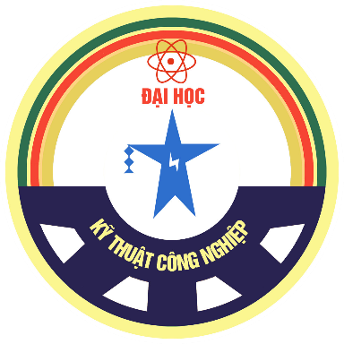
BÀI TẬP LỚN
BỘ MÔN : CÔNG NGHỆ THÔNG TIN
ĐỀ TÀI: NHẬN DIỆN ẢNH CÁC LOẠI HOA

GIÁO VIÊN HƯỚNG DẪN | : | TS. NGUYỄN TUẤN LINH
HỌ VÀ TÊN SINH VIÊN | : | NGÔ THỊ THÙY LINH
LỚP | : | K58KTP
MSSV | : | K225480106038
THÁI NGUYÊN-2025

TRƯỜNG ĐHKTCN | CỘNG HOÀ XÃ HỘI CHỦ NGHĨA VIỆT NAM
KHOA ĐIỆN TỬ | Độc lập - Tự do - Hạnh phúc

BÀI TẬP LỚN
MÔN HỌC TRÍ TUỆ NHÂN TẠO
BỘ MÔN CÔNG NGHỆ THÔNG TIN

Sinh viên: Ngô thị Thùy Linh
Lớp:K58KTP
Ngành: Kỹ thuật máy tính
Giáo viên hướng dẫn: TS. Nguyễn Tuấn Linh
Ngày giao đề: Ngày hoàn thành:
Tên đề tài : Nhận dạng ảnh các loại hoa
Yêu cầu :
Mô tả bài toán : Người dùng tải lên một hình ảnh hoa, hệ thống sẽ tự động phân tích hình ảnh đó và xác định loại hoa tương ứng.
Mô tả dữ liệu: Ảnh hoa màu (RGB),có thể thay đổi kích thước ảnh,chuẩn hóa giá trị pixel, xoay, lật ảnh để tăng dữ liệu
Mô hình học máy: CNN, áp dụng Transfer Learning với MobileNetV2 hoặc ResNet50 cho bài toán nhận dạng ảnh.
Giao diện: Web App, cho phép người dùng tải ảnh lên và hiển thị kết quả phân loại.

GIÁO VIÊN HƯỚNG DẪN
(Ký và ghi rõ họ tên)

TRƯỜNG ĐHKTCN | CỘNG HÒA XÃ HỘI CHỦ NGHĨA VIỆT NAM
KHOA ĐIỆN TỬ | Độc lập – Tự do – Hạnh phúc
PHIẾU GHI ĐIỂM HƯỚNG DẪN
BÀI TẬP LỚN TRÍ TUỆ NHÂN TẠO
Sinh viên: Ngô Thị Thùy Linh
MSSV: K225480106038
Lớp: K58KTP.
GVHD: TS. Nguyễn Tuấn Linh
Đề tài: Nhận dạng ảnh các loại hoa

NHẬN XÉT CỦA GIÁO VIÊN HƯỚNG DẪN
………………………………………………………………………………………………………………………………………………………………………………………………………………………………………………………
Xếp loại:……………… Điểm :…
Thái Nguyên, ngày….tháng…..năm 20....
GIÁO VIÊN HƯỚNG DẪN
(Ký và ghi rõ họ tên)

PHIẾU THÔNG QUA BÀI TẬP LỚN
(Thực hiện theo lịch của GVHD)
Tuần | Nội dung cần chuẩn bị cho lần thông qua tiếp theo | GVHD ký
 | Giới thiệu đề tài
 | Cơ sở lý thuyết
 | Mô tả dữ liệu và phương pháp đề xuất
 | Thiết kế và cài đặt hệ thống
 | Kết quả thực nghiệm và đánh giá
 | Kết luận và hướng phát triển

LỜI CAM ĐOAN
Tôi xin cam đoan rằng nội dung báo cáo “Nhận dạng ảnh các loại hoa” là công trình nghiên cứu và thực hiện của riêng tôi dưới sự hướng dẫn của giảng viên. Các số liệu, kết quả trình bày trong báo cáo là trung thực, được thu thập và xử lý trong quá trình học tập và nghiên cứu. Các tài liệu tham khảo đều được trích dẫn rõ ràng, minh bạch.
Tôi xin hoàn toàn chịu trách nhiệm nếu có bất kỳ sai phạm nào liên quan đến nội dung báo cáo này.
…, ngày … tháng … năm …
Sinh viên thực hiện

LỜI NÓI ĐẦU
Trong thời đại công nghệ số phát triển mạnh mẽ, trí tuệ nhân tạo ngày càng được ứng dụng rộng rãi trong nhiều lĩnh vực khác nhau như nhận dạng hình ảnh, xử lý ngôn ngữ tự nhiên và hỗ trợ ra quyết định. Đặc biệt, trong lĩnh vực thị giác máy tính, các mô hình học sâu đã mang lại hiệu quả cao trong việc phân tích và phân loại hình ảnh.
Xuất phát từ thực tiễn đó, đề tài “Nhận dạng ảnh các loại hoa” được lựa chọn nhằm nghiên cứu và ứng dụng mạng nơ-ron tích chập (CNN) vào bài toán phân loại hình ảnh. Thông qua đề tài, sinh viên có cơ hội củng cố kiến thức lý thuyết đã học, đồng thời rèn luyện kỹ năng thực hành và tư duy giải quyết vấn đề.
Việc thực hiện bài tập lớn dựa trên cơ sở những kiến thức đã được đào tạo trong nhà trường và được sự giúp đỡ tận tình của thầy giáo hướng dẫn TS. Nguyễn Tuấn Linh và các bạn trong lớp.
Do thời gian và kiến thức còn hạn chế, báo cáo không tránh khỏi những thiếu sót. Em rất mong nhận được sự góp ý của giảng viên để báo cáo được hoàn thiện hơn.
Em xin chân thành cảm ơn!

MỤC LỤC

LỜI CAM ĐOAN 5
LỜI NÓI ĐẦU 6
MỤC LỤC 7
DANH MỤC CÁC TỪ VIẾT TẮT 8
DANH MỤC HÌNH ẢNH 9
CHƯƠNG 1. TỔNG QUAN VỀ ĐỀ TÀI 10
1.1. Lý do chọn đề tài. 10
1.2. Mục tiêu nghiên cứu. 11
1.3. Phạm vi nghiên cứu. 11
1.4. Ý nghĩa đề tài 12
1.4.1. Ý nghĩa khoa học. 12
1.4.2. Ý nghĩa thực tế. 12
CHƯƠNG 2 : CƠ SỞ LÝ THUYẾT 14
2.1. Tổng quan về trí tuệ nhân tạo. 14
2.2. Thị giác máy tính. 14
2.3. Mạng nơ-ron tích chập ( CNN ) 15
2.3.1. Convolution Layer. 15
2.3.2. Activation Layer. 16
2.3.3. Pooling Layer. 16
2.3.4. Fully Connected Layer. 17
2.4. Thư viện TensorFlow và Keras 17
2.4.1. TensorFlow 17
2.4.2. Keras 18
2.5. Framework Flask 18
2.5.1. Khái niệm Flask 18
2.5.2. Kiến trúc Flask trong hệ thống 19
CHƯƠNG 3 : PHƯƠNG PHÁP THỰC HIỆN 21
3.1. Tổng quan phương pháp thực hiện 21
3.2. Thu thập dữ liệu 21
3.2.1. Nguồn dữ liệu. 21
3.2.2. Tổ chức dữ liệu 22
3.3. Tiền xử lý dữ liệu ảnh 23
3.3.1. Thay đổi kích thước ảnh 23
3.3.2. Chuẩn hóa dữ liệu 23
3.3.3. Chia dữ liệu huấn luyện và kiểm tra 24
3.4. Xây dựng mô hình CNN 24
3.4.1. Kiến trúc mô hình 24
3.4.2. Các lớp trong mô hình. 25
3.5. Huấn luyện mô hình 25
3.5.1. Cấu hình huấn luyện 25
3.5.2. Quá trình huấn luyện 26
3.6. Xây dựng hệ thống web 26
3.7. Lưu lịch sử dự đoán 26
3.8. Thống kê và hiển thị dữ liệu 27
3.8.1. Biểu đồ số lần dự đoán theo loại hoa 27
3.8.2. Biểu đồ số ảnh dự đoán theo ngày 27
3.9. Dashboard hệ thống 27
CHƯƠNG 4 : THỰC NGHIỆM VÀ KẾT QUẢ 28
4.1. Môi trường thực gnhiệm 28
4.2. Bộ dữ liệu thực nghiệm. 29
4.2.1. Các loại hoa trong bộ dữ liệu 29
4.2.2. Cấu trúc bộ dữ liệu. 29
4.3. Quá trình huấn luyện mô hình. 30
4.4. Triển khai hệ thống web. 31
4.5. Giao diện hệ thống 31
4.5.1. Giao diện tải ảnh. 31
4.5.2. Giao diện kết quả dự đoán. 32
4.5.3. Giao diện lịch sử dự đoán. 33
4.5.4. Thống kê và biểu đồ 33
4.5.5. Dashboard KPI 34
CHƯƠNG 5 : KẾT LUẬT VÀ HƯỚNG PHÁT TRIỂN 36
5.1. Kết luận. 36
5.1.1. Ưu điểm của hệ thống 36
5.1.2. Nhược điểm của hệ thống 36
5.2. Hướng phát triển. 37
TÀI LIỆU THAM KHẢO 38

DANH MỤC CÁC TỪ VIẾT TẮT

DANH MỤC HÌNH ẢNH

Hình 3.1. Cấu trúc dữ liệu 23
Hình 4.1. Cấu trúc bộ dữ liệu. 30
Hình 4.2 : Giao diện tải ảnh 32
Hình 4.3 : Giao diện kết quả dự đoán 32
Hình 4.4 : Giao diện lịch sử dự đoán 33
Hình 4.5 : Giao diện biểu đồ số lần dự đoán theo loại hoa 34
Hình 4.6 : Giao diện biểu đồ số ảnh dự đoán theo ngày 34
Hình 4.7 : Giao diện Dashboard KPI 35

CHƯƠNG 1. TỔNG QUAN VỀ ĐỀ TÀI
  - Lý do chọn đề tài.
Trong thời đại công nghệ số, trí tuệ nhân tạo (Artificial Intelligence – AI) và xử lý ảnh số đang được ứng dụng rộng rãi trong nhiều lĩnh vực của đời sống như y tế, nông nghiệp, giao thông, an ninh và thương mại điện tử. Một trong những lĩnh vực quan trọng của xử lý ảnh là nhận dạng đối tượng trong ảnh, giúp máy tính có khả năng phân tích và hiểu nội dung của hình ảnh tương tự như con người.
Trích chọn đặc trưng ảnh là bước quan trọng trong quá trình xử lý và nhận dạng hình ảnh. Thông qua việc trích xuất các đặc trưng quan trọng như biên, hình dạng, màu sắc hoặc kết cấu, hệ thống có thể phân biệt và nhận diện các đối tượng khác nhau trong ảnh. Việc nghiên cứu các phương pháp trích chọn đặc trưng giúp nâng cao độ chính xác và hiệu quả của các hệ thống nhận dạng tự động.
Trong lĩnh vực nhận dạng đối tượng, việc nhận dạng các loại hoa từ hình ảnh là một bài toán khá phổ biến và có nhiều ứng dụng thực tế, ví dụ như hỗ trợ phân loại thực vật, nhận dạng hoa trong nông nghiệp, xây dựng các ứng dụng học tập hoặc ứng dụng nhận dạng hình ảnh thông minh. Tuy nhiên, việc phân biệt các loại hoa dựa trên hình ảnh không phải lúc nào cũng đơn giản do sự đa dạng về hình dạng, màu sắc và góc chụp.
Xuất phát từ những lý do trên, đề tài “Trích chọn đặc trưng ảnh phục vụ nhận dạng đối tượng đơn giản” được lựa chọn nhằm nghiên cứu và xây dựng một hệ thống nhận dạng hoa dựa trên các đặc trưng hình ảnh. Đề tài giúp hiểu rõ hơn về các phương pháp xử lý ảnh, trích chọn đặc trưng và ứng dụng trí tuệ nhân tạo trong nhận dạng đối tượng.

  - Mục tiêu nghiên cứu.

Mục tiêu chính của đề tài là nghiên cứu và xây dựng một hệ thống có khả năng nhận dạng đối tượng đơn giản dựa trên đặc trưng hình ảnh. Cụ thể, đề tài tập trung vào việc nhận dạng các loại hoa thông qua hình ảnh bằng cách sử dụng các kỹ thuật xử lý ảnh và mô hình học máy.

Các mục tiêu cụ thể của đề tài bao gồm:
- Tìm hiểu tổng quan về xử lý ảnh số và các phương pháp trích chọn đặc trưng ảnh.
- Nghiên cứu các kỹ thuật phát hiện biên và trích chọn đặc trưng hình học trong ảnh.
- Xây dựng mô hình nhận dạng đối tượng dựa trên dữ liệu hình ảnh.
- Thu thập và xây dựng tập dữ liệu ảnh các loại hoa phục vụ cho quá trình huấn luyện mô hình.
- Huấn luyện mô hình học máy hoặc học sâu (CNN) để nhận dạng các loại hoa.
- Xây dựng chương trình ứng dụng cho phép người dùng tải ảnh lên và hệ thống dự đoán loại hoa tương ứng.

Thông qua việc thực hiện các mục tiêu trên, đề tài hướng tới việc xây dựng một hệ thống nhận dạng đối tượng đơn giản nhưng hiệu quả.
  - Phạm vi nghiên cứu.

Trong khuôn khổ của đề tài, phạm vi nghiên cứu được giới hạn trong các nội dung sau:
- Nghiên cứu các kỹ thuật cơ bản trong xử lý ảnh số.
- Tập trung vào phương pháp trích chọn đặc trưng ảnh như phát hiện biên và đặc trưng hình học.
- Sử dụng mô hình học sâu Convolutional Neural Network (CNN) để nhận dạng hình ảnh.
- Đối tượng nhận dạng là một số loại hoa phổ biến như: hoa hồng, hoa sen, hoa cúc, hoa lan, hoa tulip, hoa mẫu đơn, hoa ly và hoa cẩm tú cầu.
- Dữ liệu sử dụng là tập ảnh hoa được thu thập từ Internet hoặc các nguồn dữ liệu mở.
- Hệ thống được xây dựng dưới dạng ứng dụng đơn giản cho phép người dùng tải ảnh lên và nhận kết quả dự đoán.

Đề tài không đi sâu vào các mô hình trí tuệ nhân tạo phức tạp hoặc các hệ thống nhận dạng quy mô lớn, mà tập trung vào việc minh họa nguyên lý hoạt động của việc trích chọn đặc trưng và nhận dạng đối tượng.
  - Ý nghĩa đề tài
    - Ý nghĩa khoa học.
Về mặt khoa học, đề tài góp phần làm rõ vai trò của việc trích chọn đặc trưng trong xử lý và nhận dạng hình ảnh. Thông qua việc nghiên cứu các phương pháp phát hiện biên và trích chọn đặc trưng hình học, đề tài giúp hiểu rõ hơn về cách máy tính phân tích và xử lý dữ liệu hình ảnh.
Ngoài ra, đề tài còn giúp minh họa cách áp dụng các mô hình học sâu, đặc biệt là mạng nơ-ron tích chập (CNN), trong việc giải quyết bài toán nhận dạng đối tượng. Đây là một trong những phương pháp phổ biến và hiệu quả trong lĩnh vực thị giác máy tính (Computer Vision).
Kết quả nghiên cứu của đề tài có thể là cơ sở tham khảo cho các nghiên cứu tiếp theo liên quan đến xử lý ảnh, trích chọn đặc trưng và nhận dạng đối tượng trong các hệ thống trí tuệ nhân tạo.
    - Ý nghĩa thực tế.
Về mặt thực tế, đề tài giúp xây dựng một hệ thống nhận dạng hoa đơn giản dựa trên hình ảnh, có thể hỗ trợ người dùng xác định loại hoa thông qua việc tải ảnh lên hệ thống. Ứng dụng này có thể được sử dụng trong các lĩnh vực như học tập, nghiên cứu sinh học hoặc phát triển các ứng dụng di động thông minh.
Ngoài ra, việc xây dựng hệ thống nhận dạng hình ảnh cũng giúp sinh viên làm quen với các công nghệ phổ biến trong lĩnh vực trí tuệ nhân tạo như Python, TensorFlow, xử lý ảnh và xây dựng ứng dụng web. Đây là những kỹ năng quan trọng trong lĩnh vực công nghệ thông tin hiện nay.
Đề tài cũng góp phần minh họa cách kết hợp giữa lý thuyết và thực hành trong việc phát triển một ứng dụng trí tuệ nhân tạo hoàn chỉnh, từ khâu xử lý dữ liệu, huấn luyện mô hình đến xây dựng giao diện ứng dụng cho người dùng.

CHƯƠNG 2 : CƠ SỞ LÝ THUYẾT
2.1. Tổng quan về trí tuệ nhân tạo.

Trí tuệ nhân tạo (Artificial Intelligence – AI) là một lĩnh vực của khoa học máy tính nghiên cứu và phát triển các hệ thống có khả năng thực hiện những nhiệm vụ đòi hỏi trí thông minh của con người. Những nhiệm vụ này bao gồm học tập từ dữ liệu, nhận dạng hình ảnh, xử lý ngôn ngữ tự nhiên, ra quyết định và giải quyết vấn đề.

Mục tiêu của trí tuệ nhân tạo là xây dựng các hệ thống máy tính có thể mô phỏng khả năng tư duy, học hỏi và thích nghi của con người. AI được ứng dụng rộng rãi trong nhiều lĩnh vực như y tế, tài chính, giao thông, nông nghiệp, thương mại điện tử và các hệ thống thông minh.

Trí tuệ nhân tạo bao gồm nhiều nhánh khác nhau, trong đó có thể kể đến:
- Học máy: Cho phép máy tính học từ dữ liệu và cải thiện hiệu suất theo thời gian mà không cần lập trình rõ ràng.
- Học sâu: Một nhánh của học máy sử dụng các mạng nơ-ron nhân tạo nhiều lớp để xử lý dữ liệu phức tạp.
- Thị giác máy tính: Giúp máy tính hiểu và phân tích thông tin từ hình ảnh hoặc video.
- Xử lý ngôn ngữ tự nhiên: Cho phép máy tính hiểu và xử lý ngôn ngữ của con người.

Trong đề tài này, trí tuệ nhân tạo được áp dụng thông qua mô hình học sâu để nhận dạng hình ảnh hoa.
2.2. Thị giác máy tính.

Thị giác máy tính (Computer Vision) là một lĩnh vực của trí tuệ nhân tạo cho phép máy tính thu nhận, xử lý và phân tích thông tin từ hình ảnh hoặc video. Mục tiêu của thị giác máy tính là giúp máy tính có khả năng “nhìn thấy” và hiểu được nội dung của hình ảnh tương tự như con người.

Các nhiệm vụ phổ biến trong thị giác máy tính bao gồm:
- Nhận dạng đối tượng trong ảnh.
- Phân loại hình ảnh.
- Phát hiện khuôn mặt.
- Phát hiện biên và trích chọn đặc trưng ảnh.
- Theo dõi đối tượng trong video.

Quá trình xử lý ảnh trong thị giác máy tính thường gồm các bước:
- Thu thập dữ liệu ảnh: Hình ảnh được lấy từ camera, tập dữ liệu hoặc internet.
- Tiền xử lý ảnh: Bao gồm chuẩn hóa kích thước, lọc nhiễu và điều chỉnh màu sắc.
- Trích chọn đặc trưng: Xác định các đặc trưng quan trọng của ảnh như biên, góc, hình dạng hoặc kết cấu.
- Phân loại hoặc nhận dạng: Sử dụng các thuật toán học máy hoặc học sâu để nhận dạng đối tượng trong ảnh.

Trong đề tài này, thị giác máy tính được sử dụng để phân tích hình ảnh hoa và nhận dạng loại hoa thông qua mô hình học sâu.

2.3. Mạng nơ-ron tích chập ( CNN )

2.3.1. Convolution Layer.

Convolution Layer (lớp tích chập) là lớp quan trọng nhất trong mạng CNN. Lớp này có nhiệm vụ trích xuất các đặc trưng từ hình ảnh đầu vào bằng cách sử dụng các bộ lọc (filters) hoặc kernel.

Mỗi bộ lọc sẽ quét qua toàn bộ hình ảnh và thực hiện phép tích chập để tạo ra một bản đồ đặc trưng (feature map). Mỗi feature map biểu diễn một loại đặc trưng nhất định của hình ảnh, ví dụ như:
- Biên
- Góc
- Hình dạng
- Kết cấu

Thông qua nhiều lớp tích chập, mạng CNN có thể học được các đặc trưng từ đơn giản đến phức tạp. Ở các lớp đầu, mạng thường học các đặc trưng cơ bản như biên và góc. Ở các lớp sâu hơn, mạng có thể nhận diện các cấu trúc phức tạp hơn như hình dạng của đối tượng.

2.3.2. Activation Layer.

Activation Layer (lớp kích hoạt) được sử dụng để đưa tính phi tuyến (non-linearity) vào mô hình. Nếu không có lớp kích hoạt, toàn bộ mạng nơ-ron sẽ chỉ thực hiện các phép biến đổi tuyến tính, làm giảm khả năng học của mô hình.

Hàm kích hoạt phổ biến nhất trong CNN là ReLU (Rectified Linear Unit), được định nghĩa như sau:

$$f(x)=max(0,x)$$

Hàm ReLU giúp loại bỏ các giá trị âm và giữ lại các giá trị dương, giúp quá trình huấn luyện mạng diễn ra nhanh hơn và hiệu quả hơn.

Ngoài ReLU, còn có một số hàm kích hoạt khác như:
- Sigmoid
- Tanh
- Softmax

Trong bài toán phân loại nhiều lớp, hàm Softmax thường được sử dụng ở lớp cuối cùng để chuyển đổi đầu ra thành xác suất.

2.3.3. Pooling Layer.

Pooling Layer (lớp gộp) được sử dụng để giảm kích thước của các feature map, từ đó giảm số lượng tham số và chi phí tính toán của mô hình.

Pooling Layer hoạt động bằng cách lấy giá trị đại diện từ một vùng nhỏ của feature map. Hai phương pháp pooling phổ biến là:
- Max Pooling: Lấy giá trị lớn nhất trong vùng.
- Average Pooling: Lấy giá trị trung bình của vùng.

Trong thực tế, Max Pooling được sử dụng phổ biến hơn vì nó giúp giữ lại những đặc trưng quan trọng nhất của hình ảnh.

Việc sử dụng Pooling Layer giúp:
- Giảm kích thước dữ liệu.
- Giảm nguy cơ overfitting.
- Tăng tốc độ huấn luyện mô hình

2.3.4. Fully Connected Layer.

Fully Connected Layer (lớp kết nối đầy đủ) thường nằm ở cuối mạng CNN và có nhiệm vụ thực hiện việc phân loại đối tượng.

Trong lớp này, tất cả các neuron của lớp trước sẽ được kết nối với tất cả các neuron của lớp hiện tại. Dữ liệu từ các lớp tích chập và pooling sẽ được làm phẳng (flatten) trước khi đưa vào lớp fully connected.

Lớp fully connected sử dụng các hàm kích hoạt như ReLU hoặc Softmax để tạo ra kết quả phân loại cuối cùng. Ví dụ, trong bài toán nhận dạng hoa, lớp cuối cùng có thể dự đoán xác suất của từng loại hoa như:

Kết quả có xác suất cao nhất sẽ được chọn làm kết quả dự đoán của hệ thống.
2.4. Thư viện TensorFlow và Keras

2.4.1. TensorFlow

TensorFlow là một thư viện mã nguồn mở do Google phát triển, được sử dụng để xây dựng và triển khai các mô hình học máy và học sâu. TensorFlow cho phép xử lý các phép toán trên dữ liệu lớn thông qua các đồ thị tính toán (computational graphs).

TensorFlow có nhiều ưu điểm nổi bật như:
- Hỗ trợ xây dựng các mô hình học sâu phức tạp.
- Khả năng xử lý dữ liệu lớn và tính toán song song.
- Hỗ trợ GPU giúp tăng tốc quá trình huấn luyện mô hình.
- Có cộng đồng phát triển lớn và nhiều tài liệu hỗ trợ.

TensorFlow được sử dụng trong nhiều ứng dụng thực tế như:
- Nhận dạng hình ảnh
- Nhận dạng giọng nói
- Xử lý ngôn ngữ tự nhiên
- Hệ thống gợi ý sản phẩm
- Xe tự lái

Trong đề tài này, TensorFlow được sử dụng để xây dựng và huấn luyện mô hình CNN nhằm nhận dạng các loại hoa từ hình ảnh

2.4.2. Keras

Keras là một thư viện học sâu cấp cao được xây dựng trên nền tảng TensorFlow. Keras được thiết kế nhằm đơn giản hóa quá trình xây dựng và huấn luyện các mô hình mạng nơ-ron.

Keras cung cấp giao diện lập trình dễ sử dụng, cho phép người dùng xây dựng mô hình học sâu chỉ với vài dòng lệnh. Nhờ đó, việc phát triển và thử nghiệm các mô hình trở nên nhanh chóng và thuận tiện hơn.

Một số đặc điểm nổi bật của Keras bao gồm:
- Cú pháp đơn giản và dễ hiểu.
- Hỗ trợ nhiều loại mạng nơ-ron khác nhau như CNN, RNN và ANN.
- Cho phép xây dựng mô hình theo dạng Sequential hoặc Functional.
- Dễ dàng tích hợp với TensorFlow.
2.5. Framework Flask

2.5.1. Khái niệm Flask

Flask là một framework web nhẹ được viết bằng ngôn ngữ Python. Flask được sử dụng để xây dựng các ứng dụng web nhanh chóng và đơn giản. Không giống như các framework lớn khác, Flask cung cấp cấu trúc tối giản nhưng vẫn đủ mạnh để phát triển các hệ thống web hoàn chỉnh.

Flask thường được sử dụng trong các dự án trí tuệ nhân tạo để xây dựng giao diện web cho phép người dùng tương tác với mô hình học máy.

2.5.2. Kiến trúc Flask trong hệ thống

Trong hệ thống nhận dạng hoa của đề tài, Flask đóng vai trò là cầu nối giữa người dùng và mô hình trí tuệ nhân tạo.

Kiến trúc hệ thống gồm các thành phần chính sau:

1. Giao diện người dùng (Frontend)

Đây là phần giao diện web cho phép người dùng tải ảnh hoa lên hệ thống. Giao diện thường được xây dựng bằng HTML, CSS và có thể sử dụng thêm JavaScript.

2. Server Flask (Backend)

Server Flask nhận yêu cầu từ người dùng, xử lý dữ liệu và gọi mô hình học máy để dự đoán kết quả. Sau khi có kết quả dự đoán, Flask sẽ gửi kết quả về lại giao diện web.

3. Mô hình AI (CNN Model)

Mô hình CNN được huấn luyện trước bằng TensorFlow/Keras để nhận dạng các loại hoa. Khi người dùng tải ảnh lên, mô hình sẽ phân tích hình ảnh và đưa ra dự đoán loại hoa tương ứng.

4. Luồng hoạt động của hệ thống

Quá trình hoạt động của hệ thống diễn ra như sau:
- Người dùng truy cập website.
- Người dùng tải ảnh hoa lên hệ thống.
- Flask nhận ảnh từ người dùng.
- Ảnh được tiền xử lý (resize, chuẩn hóa).
- Ảnh được đưa vào mô hình CNN để dự đoán.
- Kết quả dự đoán được gửi về giao diện web cho người dùng.

Nhờ kiến trúc này, hệ thống có thể hoạt động như một ứng dụng nhận dạng hình ảnh trực tuyến.
2.6. Các nghiên cứu liên quan

Trong những năm gần đây, nhận dạng hình ảnh bằng trí tuệ nhân tạo đã trở thành một lĩnh vực nghiên cứu quan trọng và được nhiều nhà khoa học quan tâm. Nhiều nghiên cứu đã áp dụng các phương pháp học máy và học sâu để giải quyết bài toán phân loại và nhận dạng hình ảnh.

Gần đây, các mô hình học sâu, đặc biệt là mạng nơ-ron tích chập (CNN), đã được áp dụng rộng rãi trong lĩnh vực nhận dạng hình ảnh. CNN có khả năng tự động trích xuất đặc trưng từ dữ liệu hình ảnh và đạt độ chính xác cao hơn so với các phương pháp truyền thống.

Nhiều nghiên cứu đã sử dụng CNN để nhận dạng các đối tượng trong ảnh như:
- Nhận dạng các loại hoa.
- Nhận dạng động vật.
- Nhận dạng khuôn mặt.
- Phân loại thực vật.

Các kết quả nghiên cứu cho thấy CNN có khả năng học được các đặc trưng phức tạp của hình ảnh và mang lại hiệu quả cao trong các bài toán phân loại hình ảnh.

Dựa trên những nghiên cứu trước đây, đề tài này áp dụng mô hình CNN kết hợp với thư viện TensorFlow và Keras để xây dựng hệ thống nhận dạng hoa. Đồng thời, Flask được sử dụng để xây dựng giao diện web giúp người dùng dễ dàng sử dụng hệ thống.

CHƯƠNG 3 : PHƯƠNG PHÁP THỰC HIỆN
3.1. Tổng quan phương pháp thực hiện
Để xây dựng hệ thống nhận dạng hoa từ hình ảnh, đề tài áp dụng phương pháp học sâu dựa trên mạng nơ-ron tích chập (CNN). Phương pháp này cho phép mô hình tự động trích xuất đặc trưng từ hình ảnh và thực hiện phân loại các loại hoa một cách hiệu quả.
Quy trình thực hiện của hệ thống bao gồm các bước chính:
- Thu thập dữ liệu hình ảnh các loại hoa.
- Tiền xử lý dữ liệu ảnh để chuẩn hóa kích thước và định dạng.
- Xây dựng mô hình CNN để học các đặc trưng của hình ảnh.
- Huấn luyện mô hình bằng tập dữ liệu huấn luyện.
- Kiểm tra và đánh giá mô hình bằng tập dữ liệu kiểm tra.
- Xây dựng ứng dụng web sử dụng Flask để người dùng có thể tải ảnh lên và nhận kết quả dự đoán.
- Lưu lịch sử dự đoán vào cơ sở dữ liệu.
- Hiển thị thống kê và dashboard trực quan cho hệ thống.
Phương pháp này giúp xây dựng một hệ thống nhận dạng hình ảnh hoàn chỉnh từ khâu xử lý dữ liệu đến triển khai ứng dụng.
3.2. Thu thập dữ liệu

3.2.1. Nguồn dữ liệu.
Dữ liệu hình ảnh được thu thập từ nhiều nguồn khác nhau nhằm đảm bảo tính đa dạng và phong phú của tập dữ liệu. Các nguồn dữ liệu chính bao gồm:
- Hình ảnh được tải từ các trang web chia sẻ hình ảnh trên Internet.
- Các bộ dữ liệu hình ảnh công khai.
- Hình ảnh tự thu thập và chụp thực tế.
Các loại hoa được sử dụng trong đề tài bao gồm:
- Hoa hồng
- Hoa cúc
- Hoa lan
- Hoa tulip
- Hoa ly
- Hoa sen
- Hoa mẫu đơn
- Hoa cẩm tú cầu
Mỗi loại hoa sẽ có nhiều hình ảnh khác nhau để giúp mô hình học được đặc trưng của từng loại hoa.

3.2.2. Tổ chức dữ liệu
Sau khi thu thập dữ liệu, các hình ảnh được tổ chức theo cấu trúc thư mục để thuận tiện cho quá trình huấn luyện mô hình.
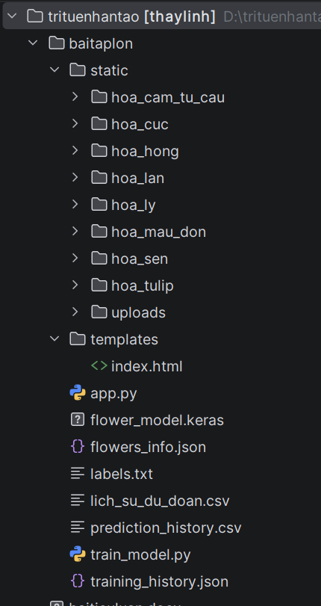
Hình 3.1. Cấu trúc dữ liệu

3.3. Tiền xử lý dữ liệu ảnh

3.3.1. Thay đổi kích thước ảnh
Các hình ảnh trong tập dữ liệu có thể có kích thước khác nhau. Do đó, cần thay đổi kích thước tất cả ảnh về cùng một kích thước chuẩn trước khi đưa vào mô hình CNN.
Trong đề tài này, các hình ảnh được thay đổi kích thước về:
224 x 224 pixel
Việc chuẩn hóa kích thước ảnh giúp mô hình dễ dàng xử lý và giảm chi phí tính toán.

3.3.2. Chuẩn hóa dữ liệu
Chuẩn hóa dữ liệu giúp đưa giá trị pixel của ảnh về cùng một khoảng giá trị để tăng hiệu quả huấn luyện.
Giá trị pixel của ảnh ban đầu nằm trong khoảng: 0 → 255
Sau khi chuẩn hóa: 0 → 1
Quá trình này được thực hiện bằng cách chia tất cả giá trị pixel cho 255.
Chuẩn hóa dữ liệu giúp mô hình học nhanh hơn và giảm nguy cơ sai lệch dữ liệu.

3.3.3. Chia dữ liệu huấn luyện và kiểm tra
Tập dữ liệu được chia thành hai phần:
- Tập huấn luyện : dùng để huấn luyện mô hình.
- Tập kiểm tra : dùng để đánh giá độ chính xác của mô hình.
Trong đề tài này, dữ liệu được chia theo tỷ lệ:
- 80% dữ liệu cho huấn luyện
- 20% dữ liệu cho kiểm tra
Việc chia dữ liệu giúp kiểm tra khả năng tổng quát hóa của mô hình trên dữ liệu mới.

3.4. Xây dựng mô hình CNN

3.4.1. Kiến trúc mô hình
Mô hình CNN được xây dựng gồm nhiều lớp khác nhau để trích xuất đặc trưng từ hình ảnh và thực hiện phân loại.
Kiến trúc tổng quát của mô hình bao gồm:
- Convolution Layer
- Activation Layer
- Pooling Layer
- Flatten Layer
- Fully Connected Layer
Các lớp này kết hợp với nhau để học đặc trưng của hình ảnh và phân loại các loại hoa.

3.4.2. Các lớp trong mô hình.
Mô hình CNN trong đề tài bao gồm các lớp chính sau:
- Lớp Convolution : Lớp này dùng để trích xuất đặc trưng từ hình ảnh bằng các bộ lọc.
- Lớp MaxPooling : Lớp này giúp giảm kích thước dữ liệu và giữ lại các đặc trưng quan trọng nhất.
- Lớp Flatten: Lớp Flatten chuyển dữ liệu từ dạng ma trận sang dạng vector để đưa vào lớp phân loại.
- Lớp Dense: Lớp Dense là lớp fully connected dùng để thực hiện phân loại.

3.5. Huấn luyện mô hình

3.5.1. Cấu hình huấn luyện
Để huấn luyện mô hình CNN, cần thiết lập các tham số quan trọng như:
- Epoch: số lần lặp huấn luyện trên toàn bộ dữ liệu.
- Batch size: số lượng ảnh xử lý trong một lần cập nhật trọng số.
- Optimizer: thuật toán tối ưu hóa (ví dụ: Adam).
- Loss function: hàm mất mát dùng để đánh giá sai số.
Trong đề tài này cấu hình huấn luyện như sau:
- Epoch: 20
- Batch size: 32
- Optimizer: Adam
- Loss function: categorical_crossentropy

3.5.2. Quá trình huấn luyện
Quá trình huấn luyện diễn ra theo các bước:
- Đưa ảnh từ tập huấn luyện vào mô hình.
- Mô hình dự đoán kết quả.
- Tính toán sai số giữa dự đoán và nhãn thật.
- Cập nhật trọng số của mạng.
- Lặp lại quá trình nhiều lần cho đến khi mô hình đạt độ chính xác mong muốn.
Sau khi huấn luyện hoàn tất, mô hình được lưu lại để sử dụng trong ứng dụng web.

3.6. Xây dựng hệ thống web
Sau khi mô hình CNN được huấn luyện, hệ thống web được xây dựng bằng Flask để cho phép người dùng tương tác với mô hình.
Các chức năng chính của hệ thống web bao gồm:
- Tải ảnh lên hệ thống.
- Phân tích và dự đoán loại hoa.
- Hiển thị kết quả dự đoán.
- Lưu lịch sử dự đoán.
Hệ thống web giúp người dùng sử dụng mô hình AI một cách trực quan và dễ dàng.

3.7. Lưu lịch sử dự đoán
Mỗi lần người dùng tải ảnh lên và thực hiện dự đoán, hệ thống sẽ lưu thông tin vào cơ sở dữ liệu.
Thông tin được lưu bao gồm:
- Tên ảnh
- Loại hoa dự đoán
- Thời gian dự đoán
Việc lưu lịch sử dự đoán giúp theo dõi hoạt động của hệ thống và phục vụ cho việc thống kê dữ liệu.

3.8. Thống kê và hiển thị dữ liệu

3.8.1. Biểu đồ số lần dự đoán theo loại hoa
Biểu đồ này hiển thị số lần mỗi loại hoa được hệ thống dự đoán.
Biểu đồ giúp:
- Xác định loại hoa nào được dự đoán nhiều nhất.
- Phân tích xu hướng sử dụng của hệ thống.

3.8.2. Biểu đồ số ảnh dự đoán theo ngày
Biểu đồ này hiển thị số lượng ảnh được người dùng tải lên và dự đoán theo từng ngày.
Biểu đồ giúp theo dõi:
- Mức độ sử dụng hệ thống theo thời gian.
- Xu hướng tăng hoặc giảm của số lượng dự đoán.

3.9. Dashboard hệ thống
Dashboard là trang tổng quan hiển thị các thông tin quan trọng của hệ thống.
Dashboard bao gồm:
- Tổng số lần dự đoán.
- Số lượng loại hoa đã nhận dạng.
- Biểu đồ thống kê theo loại hoa.
- Biểu đồ số lần dự đoán theo ngày.
- Danh sách lịch sử dự đoán gần nhất.
Dashboard giúp người quản trị dễ dàng theo dõi và quản lý hoạt động của hệ thống nhận dạng hoa.

CHƯƠNG 4 : THỰC NGHIỆM VÀ KẾT QUẢ

4.1. Môi trường thực gnhiệm
- Hệ điều hành: Windows 11
- Ngôn ngữ lập trình: Python
- Thư viện AI: TensorFlow, Keras
- Framework Web: Flask
- Thư viện xử lý ảnh: OpenCV
- Công cụ lập trình: PyCharm

4.2. Bộ dữ liệu thực nghiệm.

4.2.1. Các loại hoa trong bộ dữ liệu
Bộ dữ liệu được xây dựng nhằm phục vụ cho việc huấn luyện mô hình nhận dạng các loại hoa. Trong đề tài này, hệ thống được huấn luyện để nhận dạng 8 loại hoa phổ biến:
- Hoa hồng (Rose)
- Hoa cúc (Daisy)
- Hoa lan (Orchid)
- Hoa tulip (Tulip)
- Hoa ly (Lily)
- Hoa sen (Lotus)
- Hoa mẫu đơn (Peony)
- Hoa cẩm tú cầu (Hydrangea)
Mỗi loại hoa bao gồm nhiều hình ảnh khác nhau với các góc chụp, màu sắc và điều kiện ánh sáng khác nhau nhằm giúp mô hình học được các đặc trưng đa dạng của từng loại hoa.

4.2.2. Cấu trúc bộ dữ liệu.
Bộ dữ liệu được tổ chức theo cấu trúc thư mục để thuận tiện cho quá trình huấn luyện mô hình bằng thư viện Keras.


Hình 4.1. Cấu trúc bộ dữ liệu.

4.3. Quá trình huấn luyện mô hình.
Sau khi chuẩn bị dữ liệu, mô hình CNN được tiến hành huấn luyện bằng tập dữ liệu huấn luyện.
Quá trình huấn luyện bao gồm các bước:
- Tải dữ liệu ảnh từ thư mục dataset.
- Thực hiện tiền xử lý ảnh (resize, chuẩn hóa).
- Đưa dữ liệu vào mô hình CNN.
- Mô hình thực hiện dự đoán và tính toán sai số.
- Cập nhật trọng số của mạng thông qua thuật toán tối ưu hóa.
- Lặp lại quá trình cho nhiều epoch.
Trong quá trình huấn luyện, hệ thống ghi nhận các thông số như:
- Accuracy (độ chính xác)
- Loss (hàm mất mát)

4.4. Triển khai hệ thống web.
Sau khi mô hình được huấn luyện thành công, hệ thống nhận dạng hoa được triển khai dưới dạng ứng dụng web bằng framework Flask.
Ứng dụng web cho phép người dùng:
- Tải ảnh hoa từ máy tính lên hệ thống
- Hệ thống xử lý và dự đoán loại hoa
- Hiển thị kết quả dự đoán
- Lưu lịch sử dự đoán
- Hiển thị các biểu đồ thống kê
Luồng hoạt động của hệ thống:
- Người dùng truy cập trang web.
- Người dùng tải ảnh hoa lên hệ thống.
- Flask nhận ảnh và gửi đến mô hình CNN.
- Mô hình dự đoán loại hoa.
- Kết quả được trả về giao diện web.

4.5. Giao diện hệ thống

4.5.1. Giao diện tải ảnh.
Đây là trang chính của hệ thống cho phép người dùng tải ảnh hoa lên để nhận dạng.
Chức năng chính của trang này:
- Chọn ảnh từ máy tính
- Tải ảnh lên hệ thống
- Hiển thị ảnh đã chọn
Sau khi người dùng tải ảnh lên, hệ thống sẽ xử lý ảnh và chuyển sang trang kết quả.
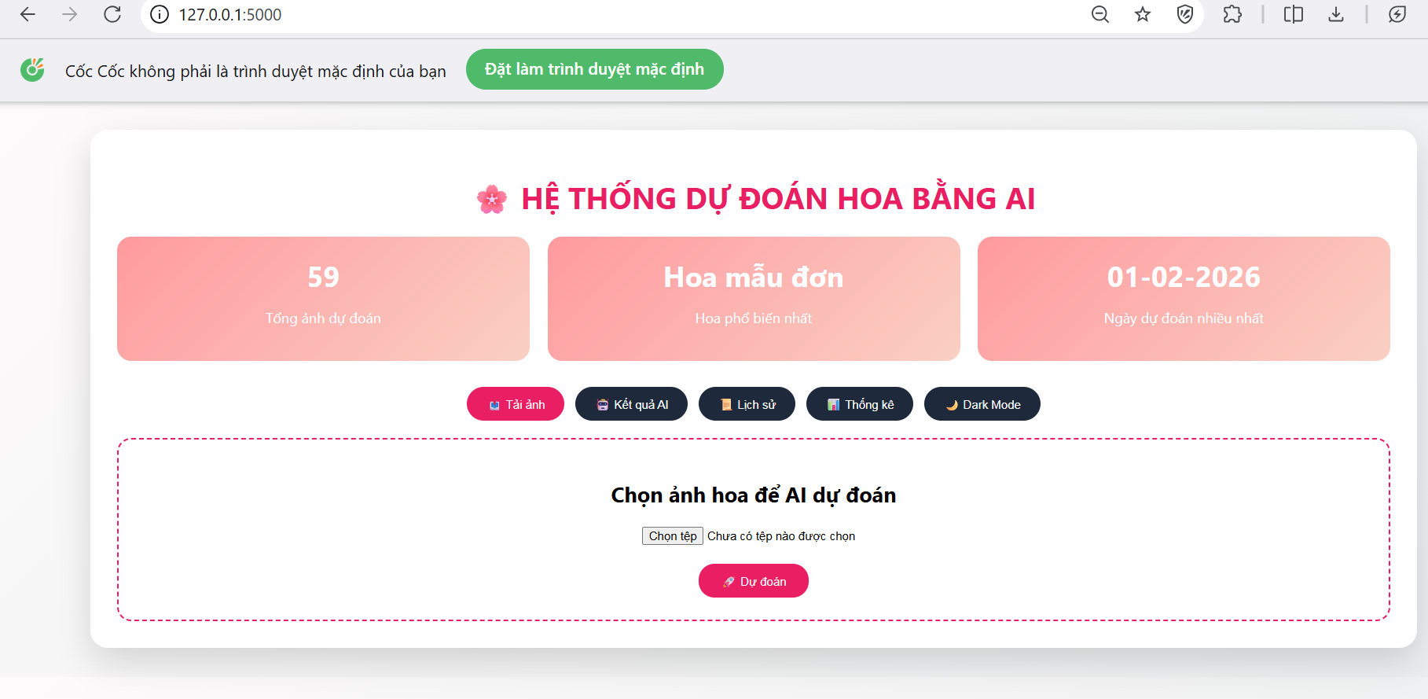

Hình 4.2 : Giao diện tải ảnh

4.5.2. Giao diện kết quả dự đoán.
Sau khi hệ thống phân tích hình ảnh, trang kết quả sẽ hiển thị:
- Ảnh đã tải lên
- Tên loại hoa được dự đoán
- Xác suất dự đoán
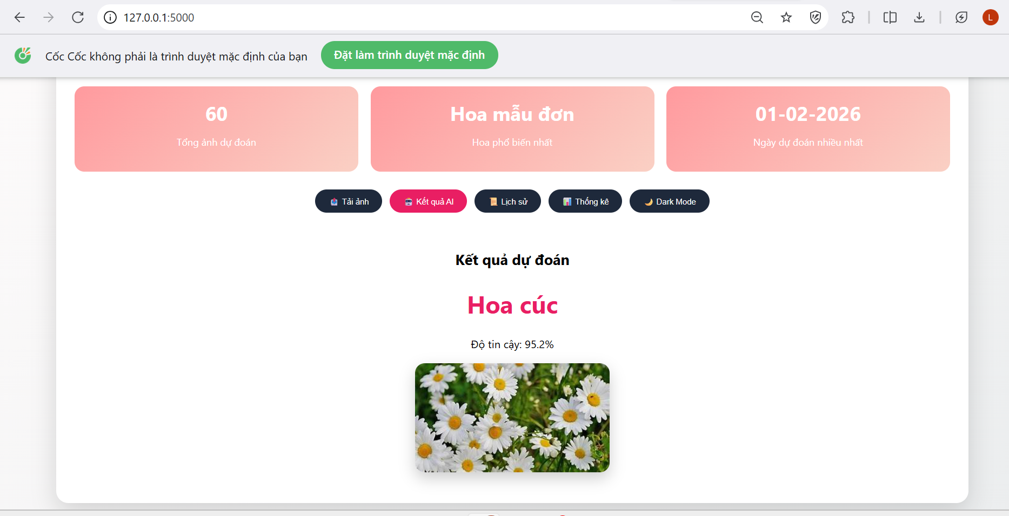

Hình 4.3 : Giao diện kết quả dự đoán

4.5.3. Giao diện lịch sử dự đoán.
Trang lịch sử dự đoán hiển thị danh sách các lần dự đoán trước đó của hệ thống.
Thông tin được hiển thị bao gồm:
- Tên ảnh
- Loại hoa dự đoán
- Thời gian dự đoán
Trang này giúp người dùng theo dõi lại các kết quả dự đoán trước đó.
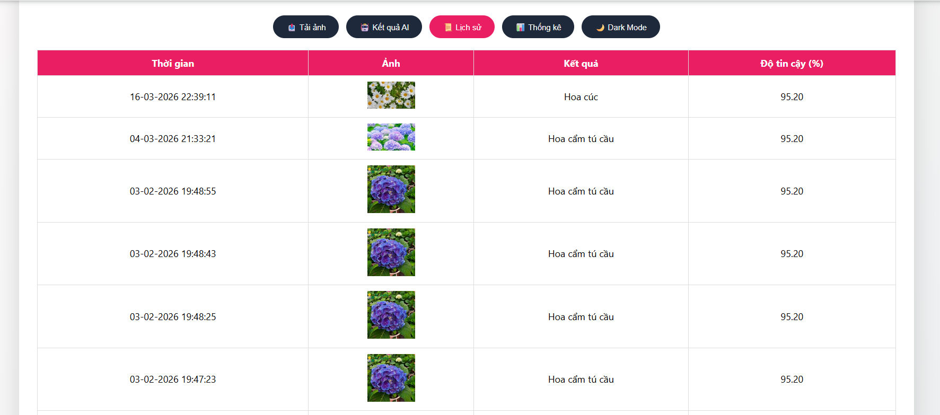

Hình 4.4 : Giao diện lịch sử dự đoán

4.5.4. Thống kê và biểu đồ
- Biểu đồ số lần dự đoán theo loại hoa
Biểu đồ này hiển thị số lần mỗi loại hoa được hệ thống dự đoán.
Biểu đồ giúp người quản trị dễ dàng quan sát loại hoa nào được dự đoán nhiều nhất.
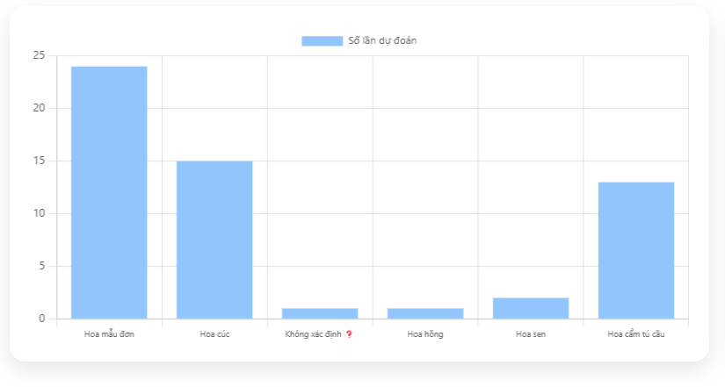

Hình 4.5 : Giao diện biểu đồ số lần dự đoán theo loại hoa

- Biểu đồ số ảnh dự đoán theo ngày.
Biểu đồ này hiển thị số lượng ảnh được người dùng tải lên theo từng ngày
Biểu đồ giúp theo dõi mức độ sử dụng hệ thống theo thời gian.
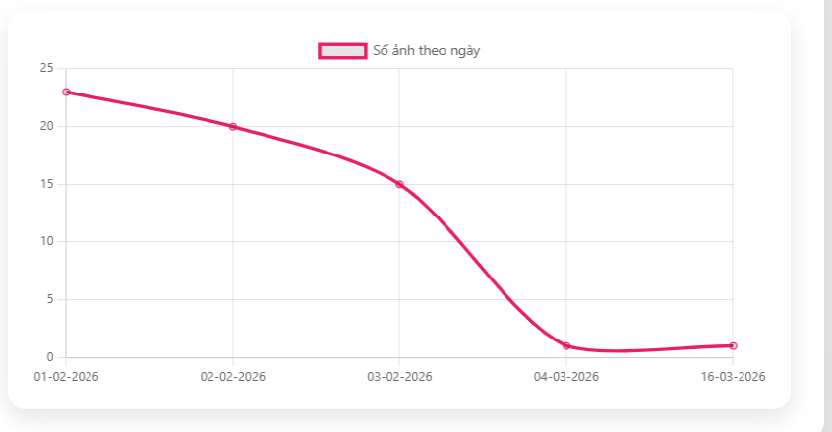

Hình 4.6 : Giao diện biểu đồ số ảnh dự đoán theo ngà

4.5.5. Dashboard KPI
Dashboard KPI là trang tổng quan của hệ thống, hiển thị các thông tin quan trọng dưới dạng trực quan.
Các thông tin được hiển thị trên Dashboard bao gồm:
- Tổng số ảnh đã dự đoán
- Số loại hoa trong hệ thống
- Biểu đồ dự đoán theo loại hoa
- Biểu đồ dự đoán theo ngày
- Danh sách các dự đoán gần nhất
Dashboard giúp người quản trị dễ dàng theo dõi hiệu suất và hoạt động của hệ thống nhận dạng hoa.
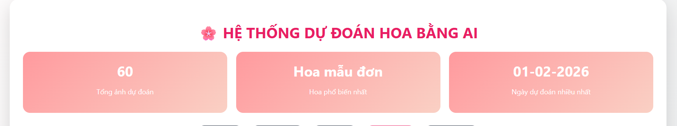

Hình 4.7 : Giao diện Dashboard KPI

CHƯƠNG 5 : KẾT LUẬT VÀ HƯỚNG PHÁT TRIỂN

5.1. Kết luận.

5.1.1. Ưu điểm của hệ thống
- Hệ thống sử dụng mô hình CNN (Convolutional Neural Network) giúp tự động trích xuất đặc trưng từ hình ảnh và nâng cao độ chính xác trong quá trình nhận dạng.
- Áp dụng các thư viện TensorFlow và Keras, giúp việc xây dựng và huấn luyện mô hình trở nên dễ dàng và hiệu quả.
- Hệ thống có thể nhận dạng nhiều loại hoa khác nhau từ hình ảnh đầu vào.
- Ứng dụng được triển khai dưới dạng web bằng Flask, giúp người dùng dễ dàng sử dụng thông qua trình duyệt.
- Có chức năng lưu lịch sử dự đoán, giúp theo dõi các kết quả đã dự đoán trước đó.
- Hệ thống cung cấp biểu đồ thống kê và dashboard, giúp người quản trị dễ dàng theo dõi hoạt động của hệ thống.
- Giao diện hệ thống đơn giản, trực quan và dễ sử dụng.

5.1.2. Nhược điểm của hệ thống
- Số lượng dữ liệu huấn luyện còn hạn chế, có thể ảnh hưởng đến độ chính xác của mô hình.
- Hệ thống chỉ nhận dạng được các loại hoa đã có trong bộ dữ liệu huấn luyện.
- Khi hình ảnh có chất lượng thấp, góc chụp phức tạp hoặc ánh sáng không tốt, kết quả dự đoán có thể chưa chính xác.
- Mô hình CNN sử dụng trong đề tài chưa phải mô hình tối ưu nhất, nên vẫn có thể cải thiện thêm.
- Hệ thống web chưa được tối ưu cho lượng người dùng lớn hoặc triển khai trên môi trường thực tế quy mô lớn.

5.2. Hướng phát triển.
Mặc dù đã đạt được những kết quả tích cực, hệ thống vẫn còn nhiều tiềm năng để tiếp tục phát triển và hoàn thiện trong tương lai:
- Mở rộng tập dữ liệu và số lượng loại hoa: Thu thập thêm dữ liệu với nhiều điều kiện ánh sáng, góc chụp khác nhau nhằm nâng cao độ chính xác và khả năng tổng quát của mô hình.
- Tối ưu và nâng cao mô hình: Thử nghiệm các kiến trúc học sâu tiên tiến hơn như EfficientNet, ResNet hoặc Vision Transformer để cải thiện hiệu năng nhận dạng.
- Triển khai trên thiết bị di động: Phát triển ứng dụng trên nền tảng di động (Android/iOS) hoặc tích hợp API để sử dụng trong các hệ thống khác.
- Tích hợp cơ chế học liên tục: Cho phép hệ thống cập nhật dữ liệu mới từ người dùng và tái huấn luyện mô hình nhằm nâng cao chất lượng dự đoán theo thời gian.
- Mở rộng chức năng ứng dụng: Kết hợp với hệ thống tư vấn, gợi ý chăm sóc hoa hoặc tích hợp vào website thương mại điện tử bán hoa để tăng tính ứng dụng thực tế.
Những hướng phát triển trên không chỉ giúp hoàn thiện hệ thống mà còn mở ra nhiều cơ hội ứng dụng trí tuệ nhân tạo trong các lĩnh vực khác nhau của đời sống.

TÀI LIỆU THAM KHẢO

- Trường Đại học Kỹ thuật Công nghiệp – Đại học Thái Nguyên (2023), Giáo trình Trí tuệ nhân tạo, Khoa Công nghệ Thông tin.
- Nguyễn Thanh Thủy (2017), Trí tuệ nhân tạo, Nhà xuất bản Giáo dục Việt Nam.
- Nguyễn Thanh Bình (2019), Xử lý ảnh số, Nhà xuất bản Khoa học và Kỹ thuật.
- Đại học Bách Khoa Hà Nội (2020), Giáo trình Trí tuệ nhân tạo, Nhà xuất bản Khoa học và Kỹ thuật.

PHỤ LỤC
- Youtube
- Link Youtube :https://www.youtube.com/watch?v=VvHqYsahwjc
- Ảnh qr :



- GitHub

